

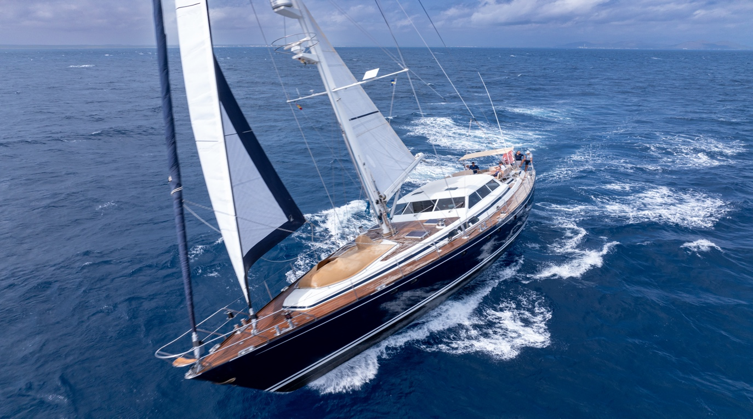**CROISIERE KITE SURF DANS LES BRITISH VIRGIN ISLANDS**

**A**u départ de Saint Martin, partons à la découverte des îles vierges britanniques ! Jadis apprécié des pirates comme Barbe Noire l’archipel se trouve ente des Antilles et l’océan atlantique. C’est une destination privilégiée pour les amateurs de plongée et de kitesurf grâce à ses majestueuses plages de sable blanc et ses fonds marins très préservés.

**Programme prévisionnel :**

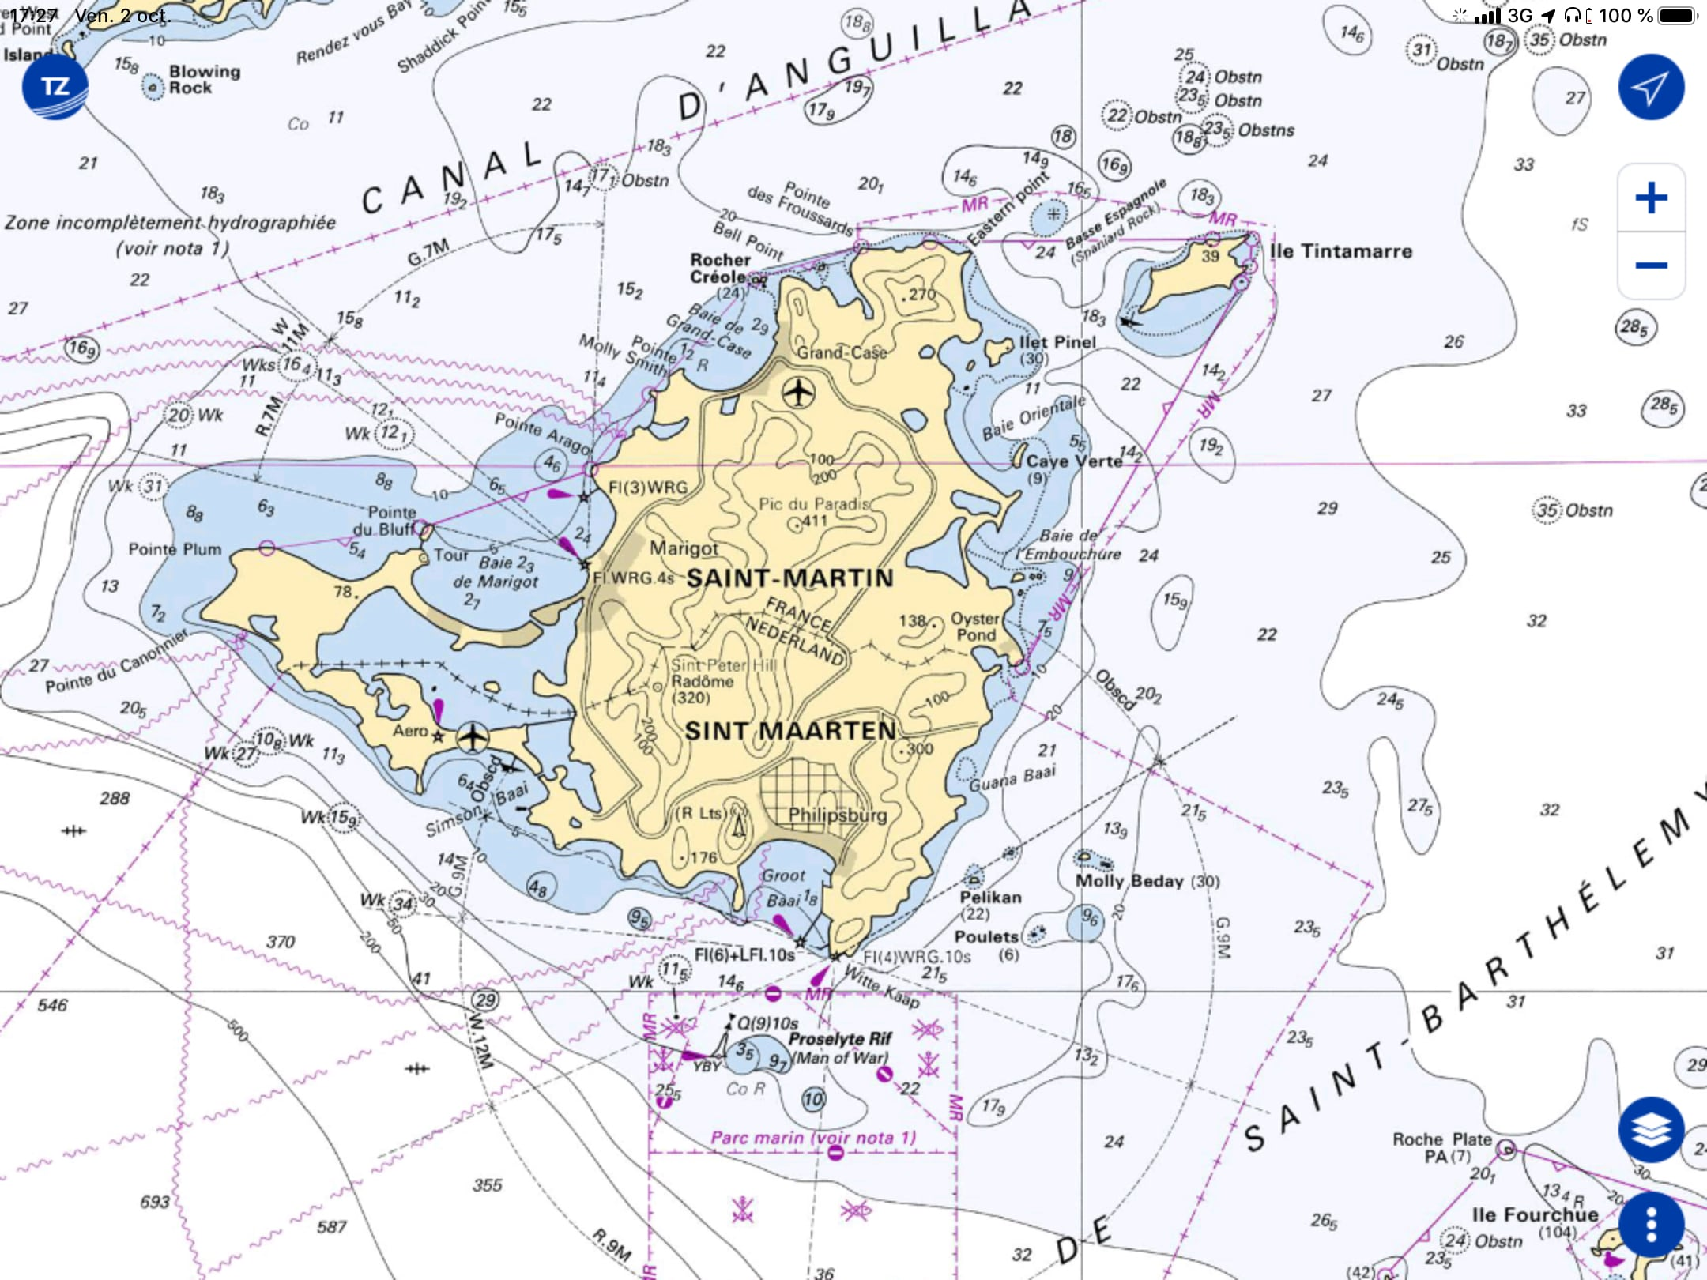

**Jour 1:**

**B**ienvenue à Marigot, superbe mouillage situé dans la partie française de l’ile de Saint Martin.

Après un premier petit « plouf » et une collation « locale », nous appareillons pour Virgin Gorda en passant par le « Round Rock Passage » afin d’aller à Spanish Town s’acquitter des « clearances » douanières le lendemain matin.

**Jour 2:**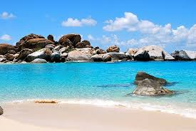

**A**près le petit déjeuner, nous ferons une première escale aux« Baths », un lieu mythique des BVI pour du snorkling. L’après-midi sera consacrée à une belle session de kite dans Taylors Bay. En fin de journée, nous irons mouiller dans le North Sound, très abrité de la houle mais spot parfait pour rider sur mer plate!

**Jour 3:**

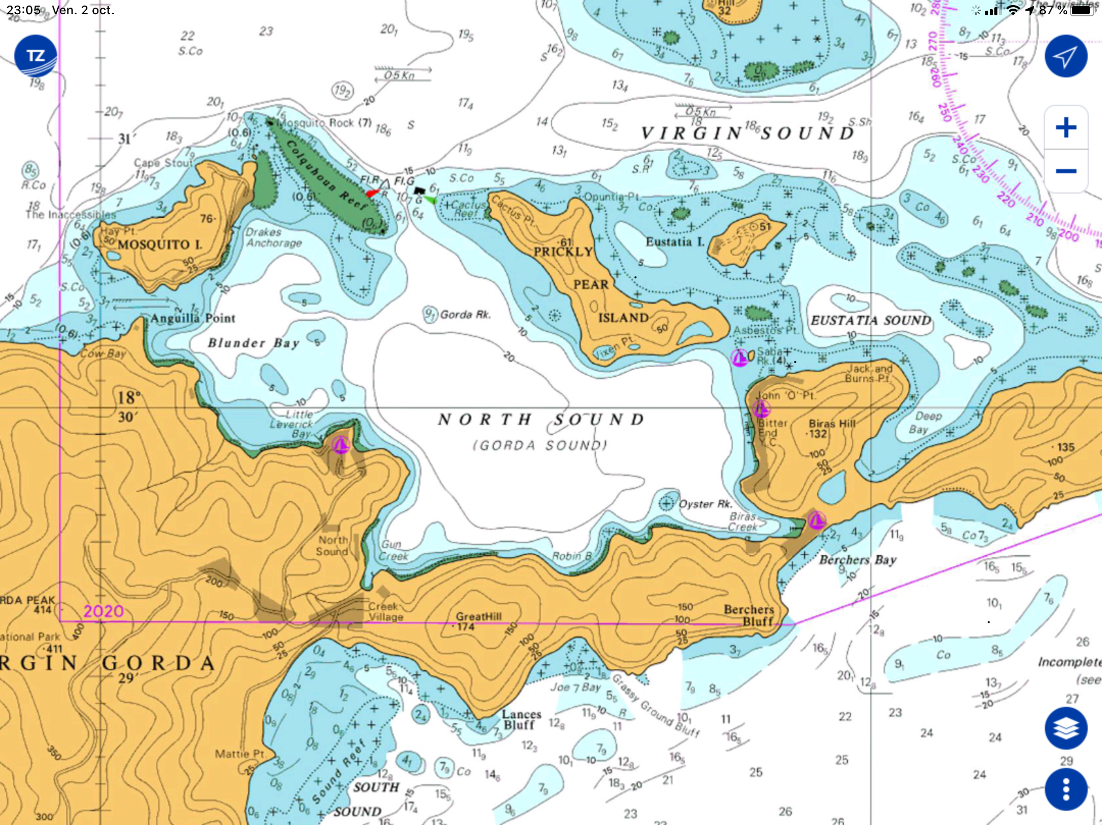

**P**as de farniente pour les braves! Si le vent est bien établi, grosse journée de navigation dans le North sound et l’Eustatia Sound, pour une session en eaux vives.

**Jours 4 :**

**N**ous naviguerons vers Norman Island, l’île qui a inspiré Robert L Stevenson pour son chef-d’œuvre, l’île au Trésor, située seulement à une douzaine de milles de notre mouillage. Au programme, Paddle, snorkeling et kitesurf avec une pointe de Pina Colada, servie au Willy T, un navire de pirate transformé en bar à cocktails .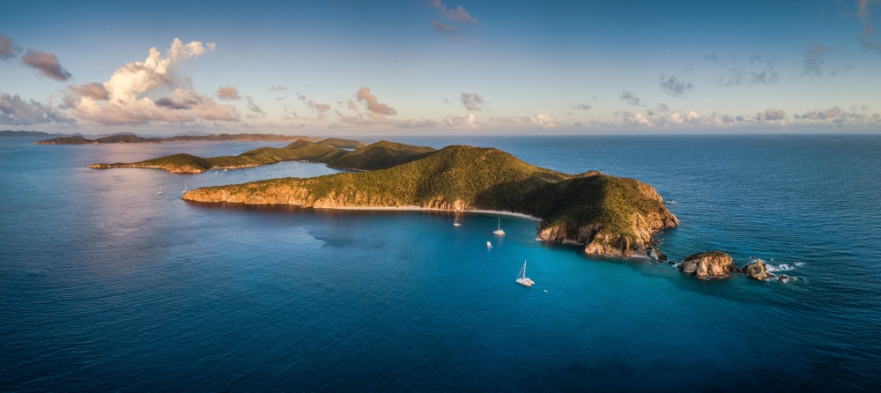

**Jour 5:**

**I**l est temps de faire route vers Road Harbour, sur l’ile de Tortola pour refaire le plein de vivres! Dépaysement de nouveau garantie avec des petites maisons multicolores dans le plus pur style caribéen. C’est aussi l’endroit idéal pour faire un peu de shopping. Après déjà une semaine de mer, pourquoi pas ne partir à l’aventure dans l’île et découvrir son épaisse foret tropicale noyée dans la brume du mont Sage puis explorer les magnifiques fonds coralliens de Shark’s Bay?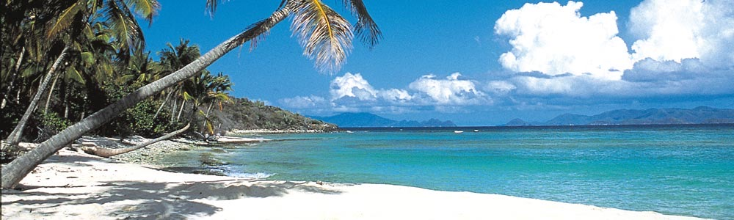

**Jour 6:**

**D**ans la matinée, nous partirons pour Jost Van Dyke, une île aux plages idylliques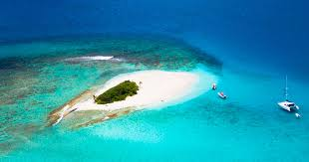 qui porte le nom d'un pirate hollandais et compte moins de 200 habitants.Nous mouillerons face à la superbe plage de White Bay, que nous rejoindrons aisément à la nage ou en Paddle.

**D**éjeuner à bord dans ce cadre merveilleux, en admirant le vol et les plongeons des pélicans. Dans l’après-midi nous irons kiter entre les îlots de Green Kay et Sandy Kay.

**Jour 7:**

**A**près une soirée animée au Foxy’s Bar à Great Harbour (une institution!), les deux jours suivants seront placés sous le signe du farniente d'îlots en plages de sable blanc...

Départ dans la matinée en direction de Sandy Cay, un îlot planté de cocotiers et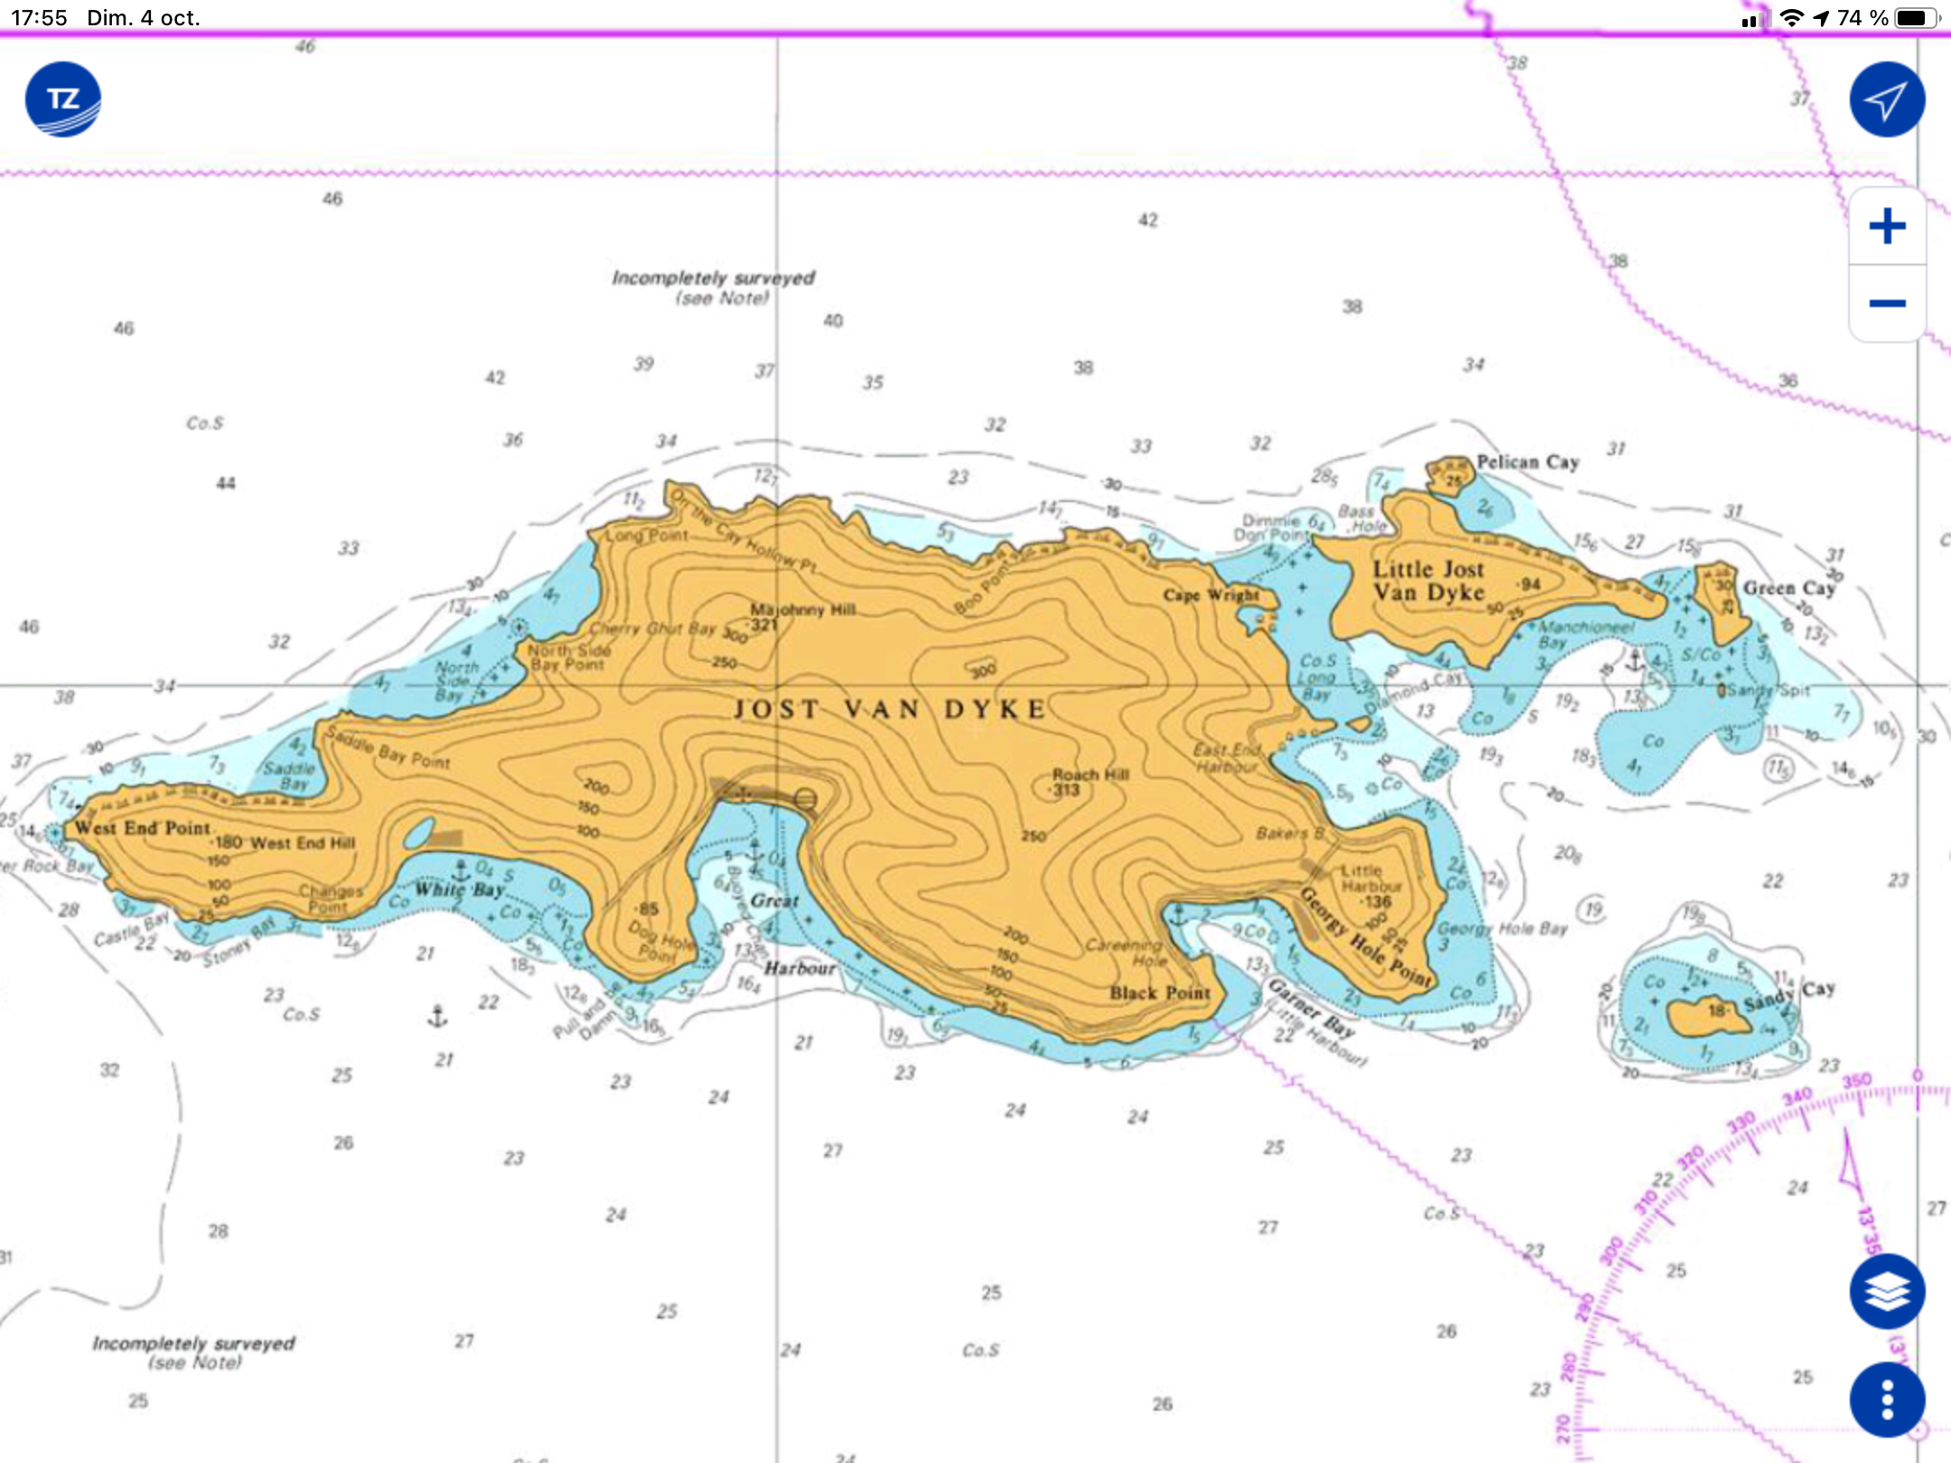 cerné de sable blanc, ou selon la direction des vents Sandy Spit. Un idéal, un rêve d'île, dont nous profiterons une partie de la matinée, avant de rejoindre Guana Island, pour le déjeuner face à cette belle île privée. Après-midi plongée et Kitesurf. Départ vers 16h00 pour Marina Cay, troisième îlot de rêve de la journée. Mais la curiosité locale reste la fameuse cabine téléphonique rouge, so british, au bout du ponton.

**D**îner et nuit au mouillage.

**Jour 8:**

**N**ous levrons l'ancre en direction des Dog Islands, à une petite heure de mer. Cet ensemble des cinq îlots à l'entrée nord du Sir Francis Drake Channel est géré par le Parc National des Iles Vierges Britannique et il constitue une escale de choix pour les amoureux de la nature.Nous mouillerons pour la matinée à Dog Island, Kitchen Point, pour profiter d'une très belle plage avançant dans la mer et de très bon spots de plongée poissonneux, avec des gorgones et des coraux en formation.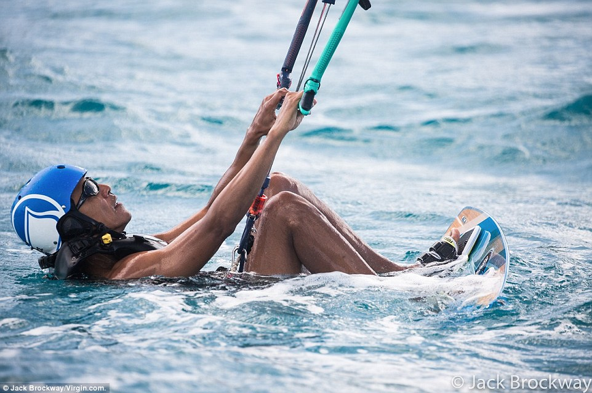

**D**ans l’après-midi, Kite surf devant Mosquito Island, acquise en 2007 par Sir Richard Branson, le fondateur du groupe Virgin. Barack Obama a appris à kiter sur ce spot!)

**Jour 9:**

**J**ournée sportive avant de reprendre la mer vers Saint Martin. Nous irons au vent de l’île Anegada qui est des plus beaux spot de Kite des Caraïbes .

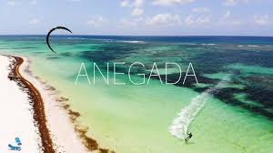

**D**épart pour Saint Martin en début de nuit après le diner.

**Jour 10:**

**N**ous arriverons en début de matinée dans la baie de Marigot. Baignade et barbecue avant de reprendre l’avion!